ЗАДАНИЕ 1.

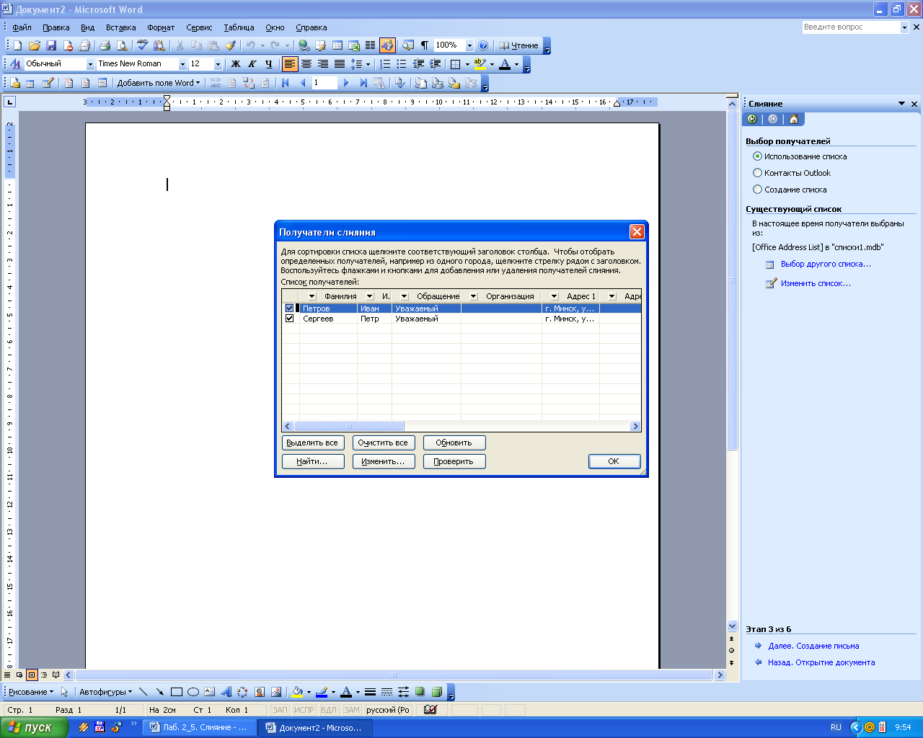

г. Минск, ул. Октябрьская 3-25

Уважаемая Елизавета Труцкая Анисимовна!
Сообщаем, что Вы, участвуя в математической олимпиаде, набрали 3 баллов.

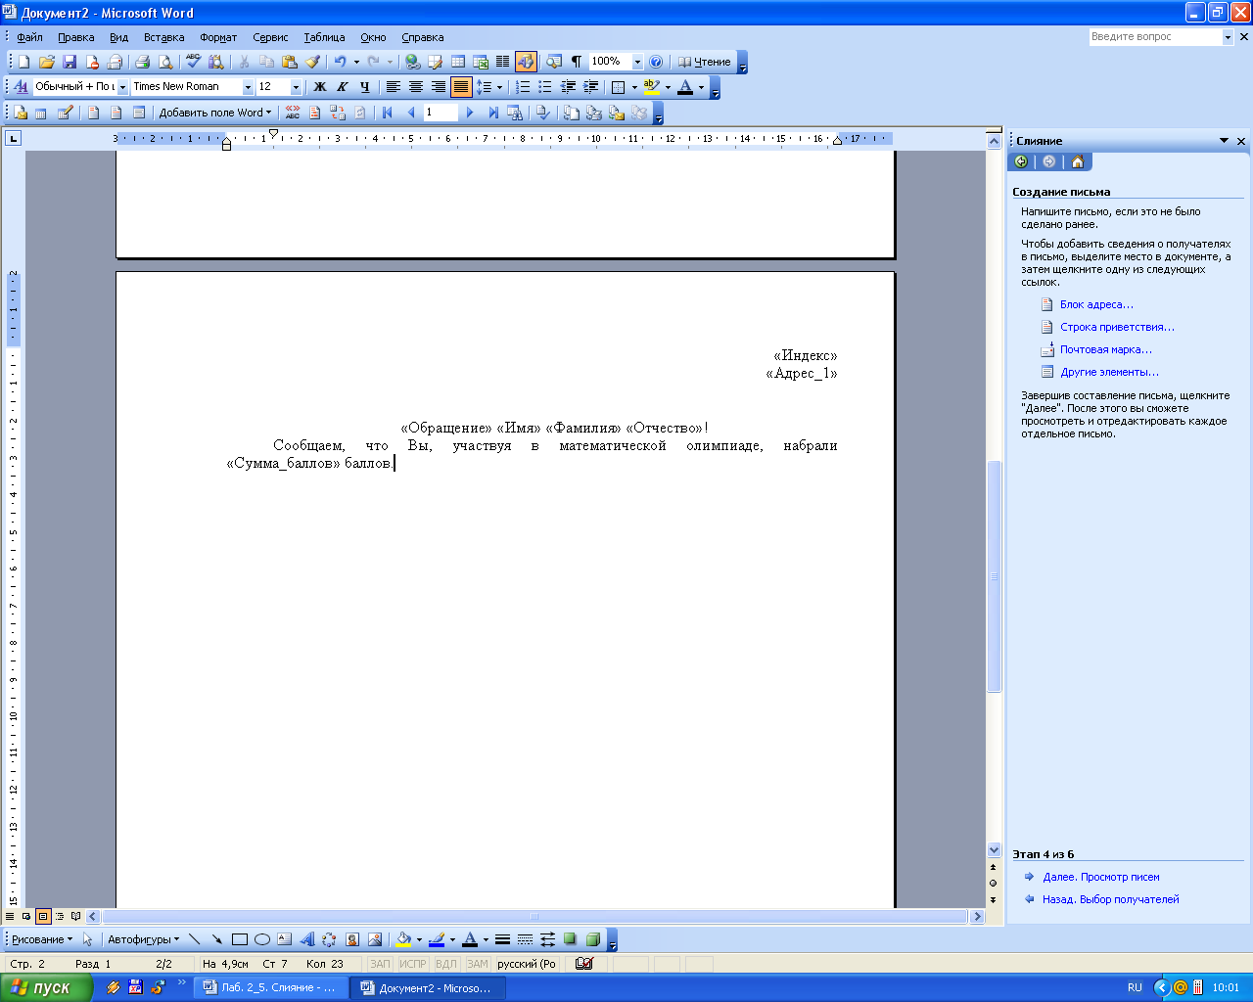

ЗАДАНИЕ 3.

г. Минск, ул. Октябрьская 3-25

Уважаемая Труцкая Елизавета Анисимовна!
Сообщаем, что Вы, участвуя в математической олимпиаде, набрали 3 балла.

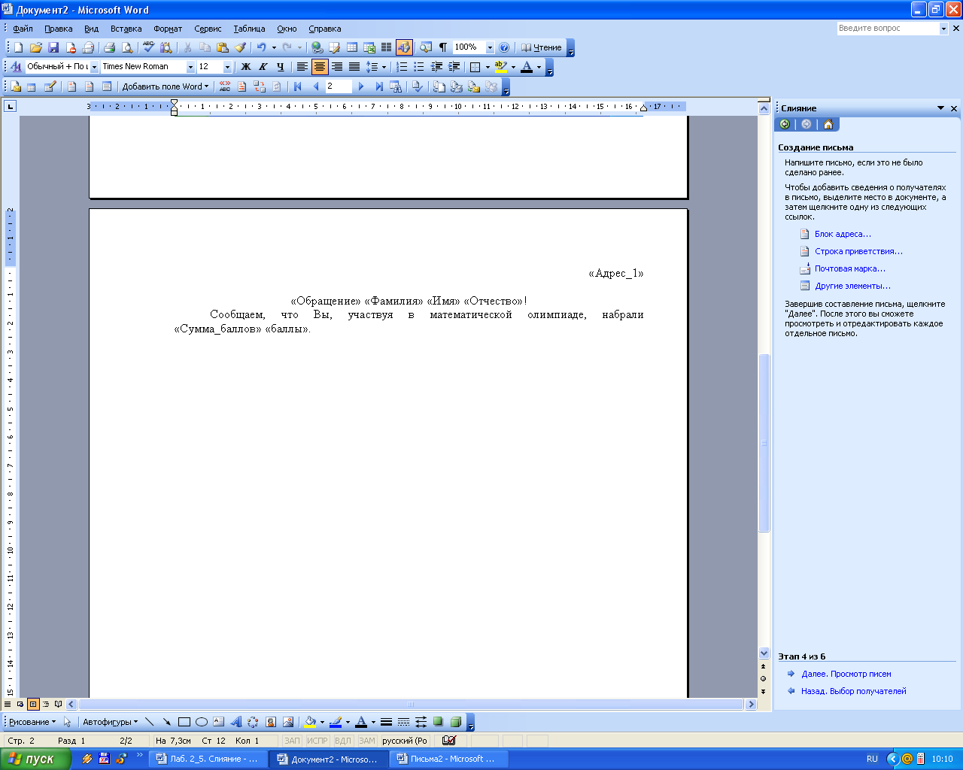

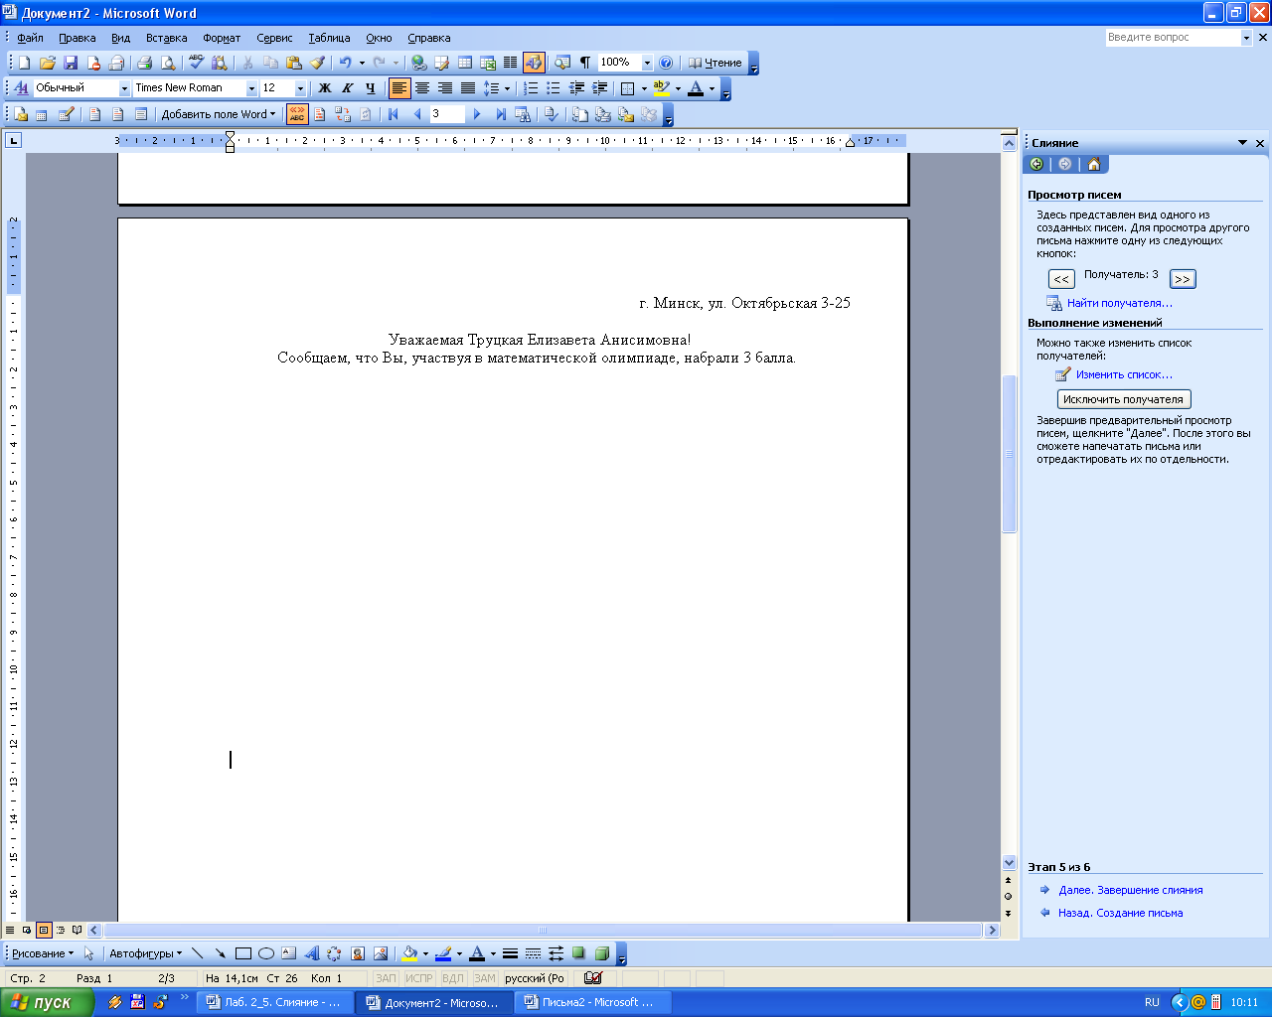

ЗАДАНИЕ 4-6.

г. Минск, ул. Октябрьская 3-25
Уважаемая Труцкая Елизавета Анисимовна!
Сообщаем, что Вы зачислены на работу в должности секретарь с окладом 840000 рублей.
Председатель правления ООО «Фантазия»
Иванов И. И.

